Опытно-экспериментальная деятельность по изучению
свойств песка.
Старшая группа «Рябинка»
«Расскажи – и я забуду,
покажи – и я запомню,
дай попробовать – и я пойму».
Китайская пословица

«Лучше один раз увидеть, чем сто раз услышать», — гласит народная мудрость. «Лучше один раз испытать, попробовать, сделать своими руками», — утверждают педагоги-практики.
«Чем больше ребёнок видит, слышит и переживает, чем больше он узнает и усваивает, чем большим количеством элементов действительности он располагает в своем опыте, тем значительнее и продуктивнее при других равных условиях будет его творческая деятельность», — писал классик отечественной психологической науки Лев Семенович Выготский.
Малыш — природный исследователь окружающего мира. Мир открывается ребёнку через опыт его личных ощущений, действий, переживаний.
Благодаря этому он познает мир, в который пришёл. Он изучает все как может и чем может – глазами, руками, языком, носом. Он радуется даже самому маленькому открытию.
Дети дошкольного возраста по природе своей – пытливые исследователи окружающего мира. В старшем дошкольном возрасте у них развиваются потребности познания этого мира, которые находят отражение в форме поисковой, исследовательской деятельности, направленные на «открытие нового», которая развивает продуктивные формы мышления.
Экспериментирование принципиально отличается от любой другой деятельности тем, что образ цели, определяющий эту деятельность, сам ещё не сформирован и характеризуется неопределённостью, неустойчивостью. В ходе эксперимента он уточняется, проясняется.
Именно поэтому, я использую в своей работе элементарные опыты – цель которых побуждать и поддерживать пытливость и естественную любознательность ребёнка, понимать причины происходящих явлений.
«Рассматривание песка через лупу»
Цель: определение формы песчинок. Способствовать формированию у детей познавательного интереса.
Материал: песок, тарелочка, лупа.
Ход:
Из чего состоит песок?
Из очень мелких зернышек – песчинок. Они круглые, полупрозрачные. В песке каждая песчинка лежит отдельно, не прилипает к другим песчинкам.

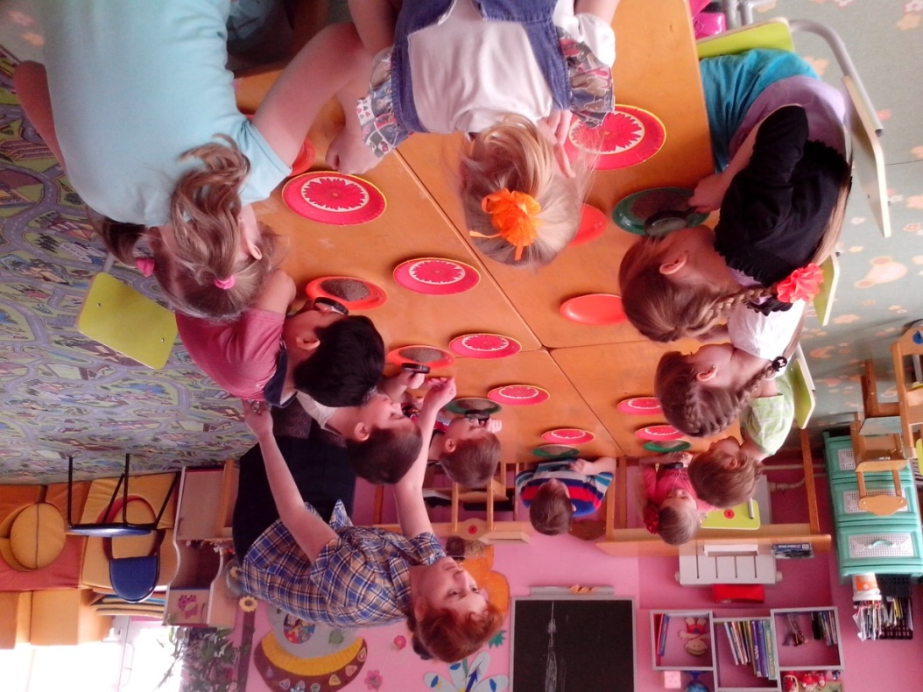
«Песчаный конус»
Цель: Способствовать формированию у детей познавательного интереса, развивать наблюдательность, мыслительную деятельность.
Ход:
Взять горсть сухого песка и выпустить его струйкой так, чтобы он падал в одно место. Постепенно в месте падения песка образуется конус, растущий в высоту и занимающий все большую площадь у основания. Если долго сыпать песок в одном месте, то в другом, возникают наплывы; движение песка похоже на течение.

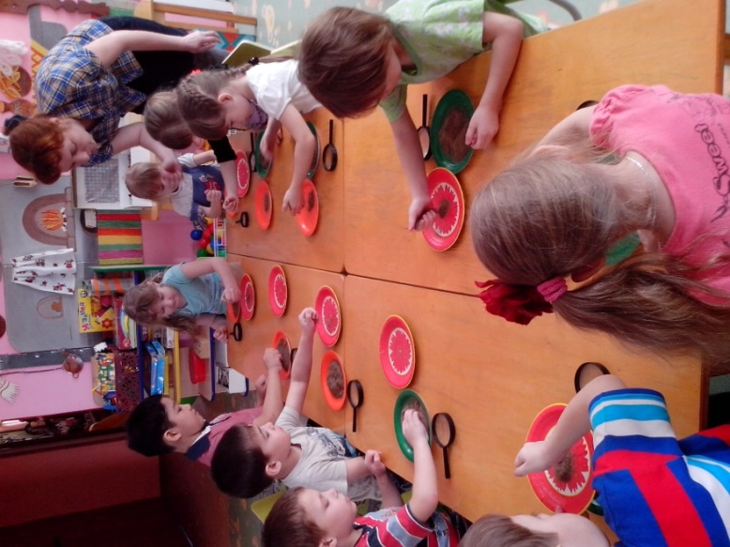
Вывод сделанный детьми – песок природный материал, который состоит из мельчайших твердых песчинок, сыпучий, непрозрачный.

